
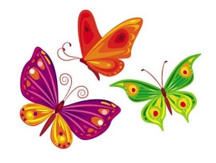
„Życie składa się z powitań i pożegnań.”

Słowa Wiktora Hugo z pewnością możemy przytoczyć dzisiaj. Nie tak dawno witaliśmy się – dzieci rozpoczynały swoją przygodę
z przedszkolem. A dziś się żegnamy… Część z Was rozpoczyna nowy etap w swoim życiu, jakim jest podjęcie nauki w szkole. Życzymy Wam wielu sukcesów i liczymy na odwiedziny w progach przedszkola. Pamiętajcie - zawsze będziecie mile widziani.
Z pozostałymi dziećmi będziemy się spotykać od września,
z czego bardzo się cieszymy!!!
A tymczasem życzymy Wam wspaniałych wakacji, pełnych słońca, uśmiechu, wielu atrakcji i przygód! Wierzymy, że wszyscy spotkamy się zdrowi, wypoczęci, pełni energii i w doskonałych humorach w nowym roku szkolnym. - Pani Ewelinka i Pani Beatka


